附件2

网上报名个人端操作手册

一、注册/登录
用户打开浏览器输入www.ixczk.com进入网站。如无账号点击注册>个人会员注册页面，进行注册操作；如已有账号点击右上角登录按钮，可以选择“账号/密码登录”或“验证码登录”。
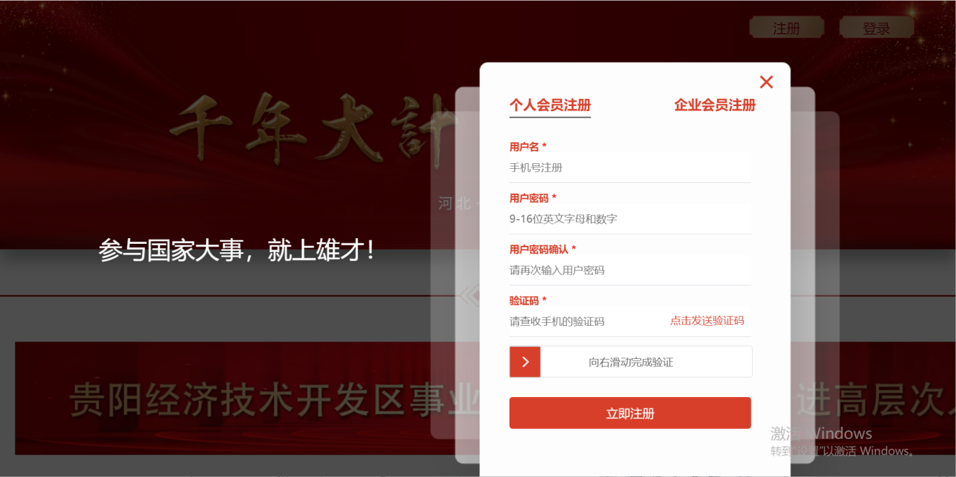

二、完善简历内容
注册/登录后进入到“我的简历“模块，完善个人基本信息简历部分。
注：其中教育工作经历部分，会根据教育经历和工作性质为“全职/待业”的工作经历进行时间上的连贯性校验；尽量从高中开始，由远及近填写，空档期请在工作经历中选择“待业”
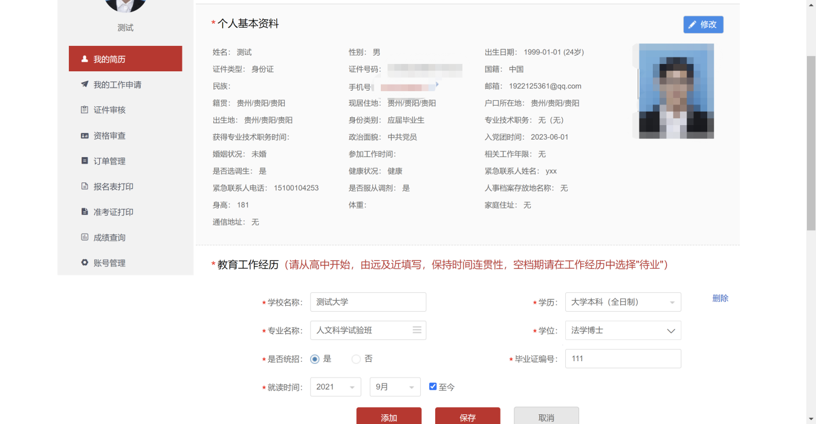

三、投递岗位
1.完善个人基本简历信息后，至网站首页。
点击自己所要报名的考试名称头图，进入到相对应的考试详情页面。
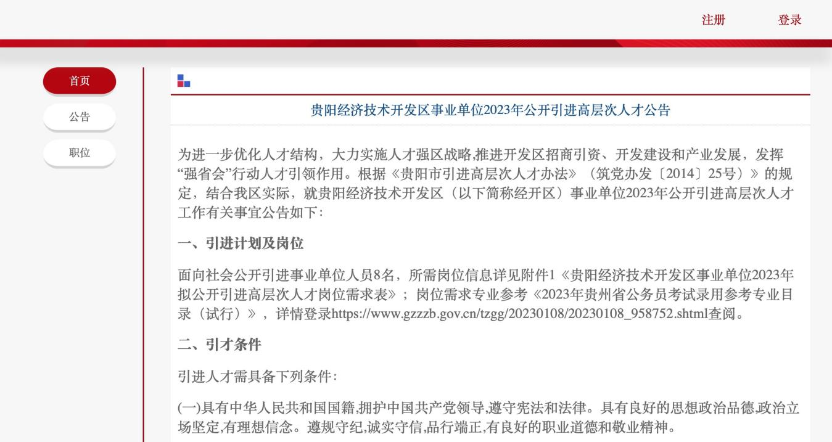
2.找到自己要投递的岗位后，点击“我要报名”按钮，出现所属批次专属简历页面；个人需在此页面确认报名的信息，补充该考试批次所需的资料信息。
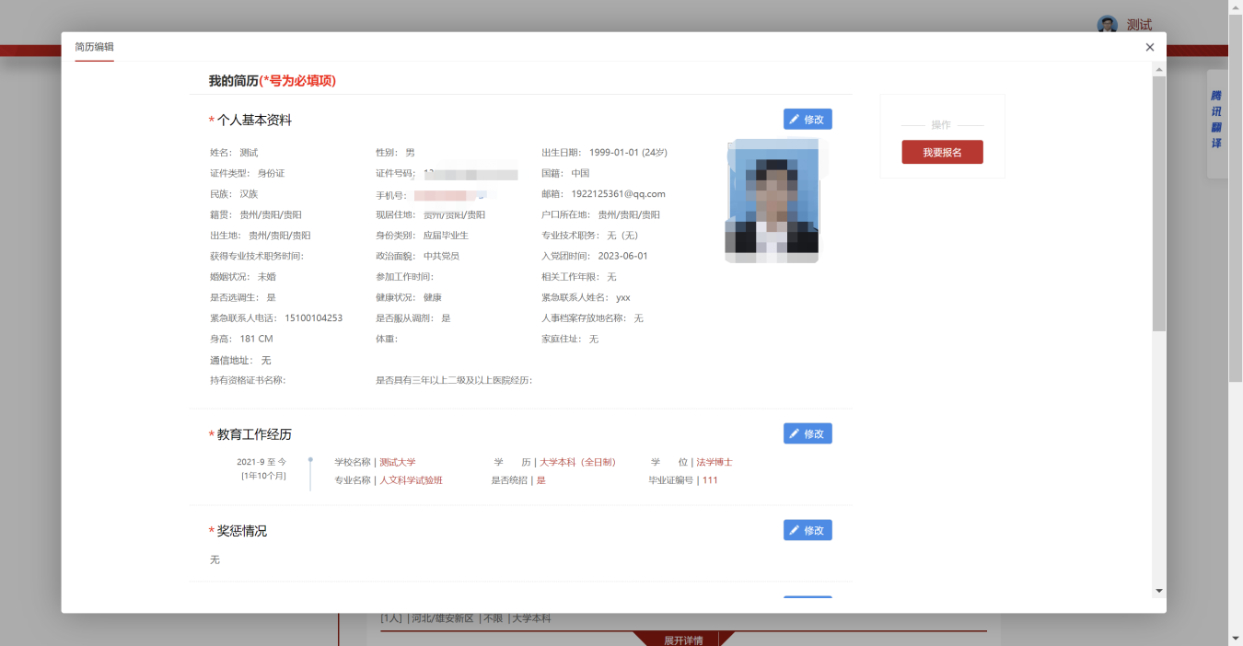
3.补充完善信息后点击投递“我要报名”按钮即可投递成功。

四、资格审查
个人投递简历后，如遇被用人单位驳回简历，收到需补充材料的短信通知，需至个人端“资格审查”页面。点击“查看详情”按钮查看需补充的信息。
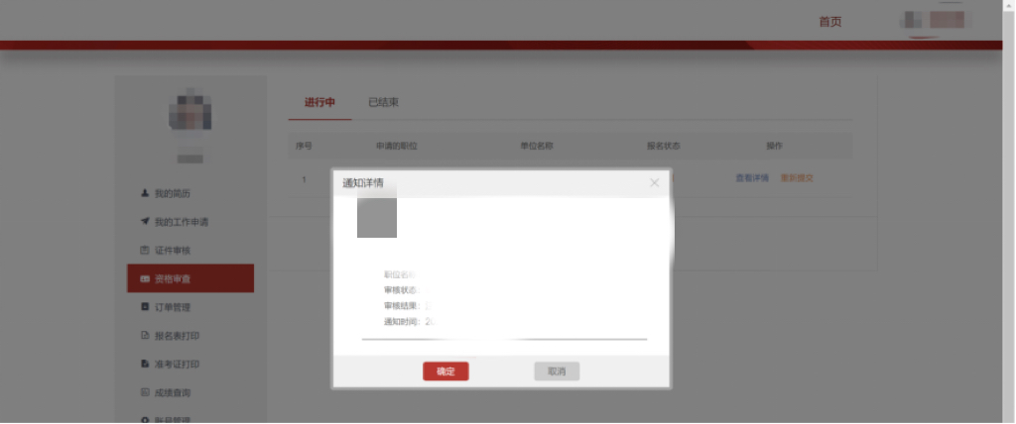
点击“重新提交”按钮，按通知内容补充相关材料后重新投递。
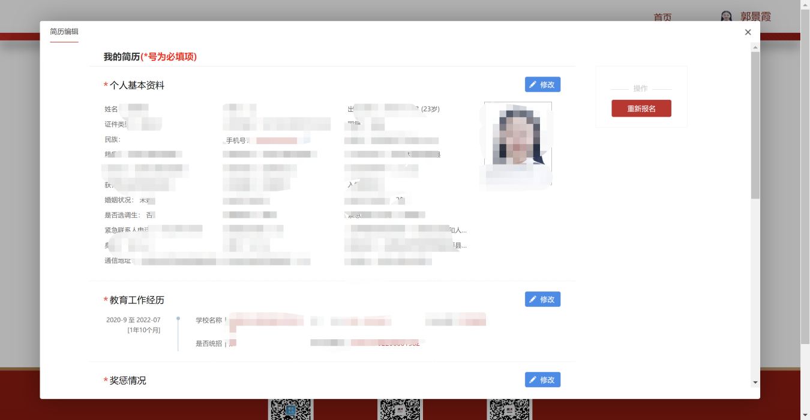
五、报名表/准考证打印
1.报名表打印。如用人单位要求提交报名表等相关材料，可至个人端“报名表打印”处下载打印。
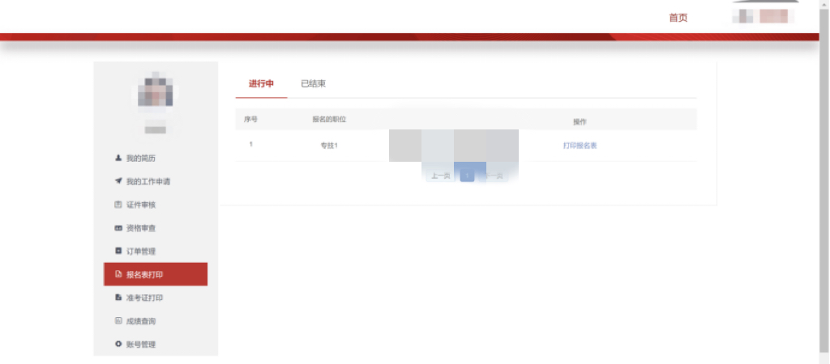
2.准考证打印。如收到打印准考证通知，可至个人端“准考证”打印处进行下载打印。
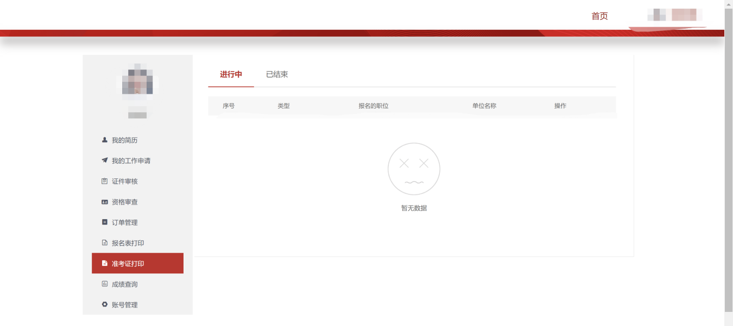
注：准考证及报名表打印建议不使用电脑自带压缩包软件进行打开。

